**Analysis**

**Wawancara**

**1. *Bagaimana Cara Input Data?\***

**- Apakah data akan dimasukkan secara manual**

**2. *Bagaimana Cara Memproses dan Mengakses Data?\***

**- Bagaimana data dapat dicari, diurutkan, atau dikelompokkan?**

**3. *Bagaimana Data Akan Disimpan?\***

**- Apakah data akan disimpan secara ofline atau online?**

**4. *Bagaimana Mengamankan Data?\***

**- Perlindungan data pribadi dan metode keamanan apa yang akan digunakan?**

**5. *Apakah Ada Batasan pada Jumlah Data?\***

**- Apakah ada batasan jumlah penduduk yang dapat didata?**

**6. *Apakah Ada Pembaruan Data?\***

**- Bagaimana cara mengelola pembaruan data jika ada perubahan pada penduduk?**

**7. *Bagaimana Cara Melakukan Pencarian Data?\***

**- Apakah diperlukan fitur pencarian berdasarkan kriteria tertentu?**

**8. *Bagaimana Cara Melakukan Penghapusan Data?\***

**- Bagaimana prosedur untuk menghapus data penduduk yang tidak relevan lagi?**

**Observasi**

**https://github.com/OpenSID/OpenSID/issues/3422**

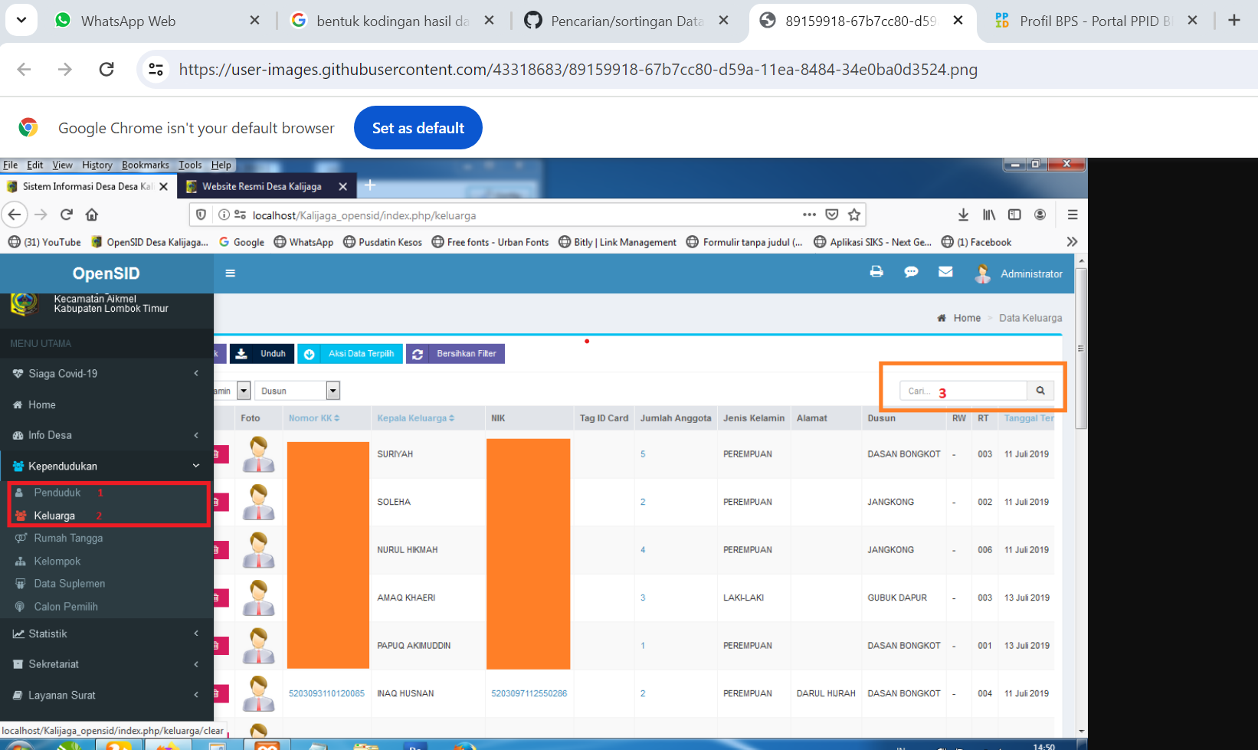

**Studi literasi**

**Untuk membuat gambaran awal tampilan aplikasi pendataan penduduk, saya akan memberikan deskripsi dan contoh desain antarmuka sederhana:**

**### Deskripsi Tampilan Aplikasi Pendataan Penduduk**

**1. *Header Aplikasi\***

**- Nama aplikasi (misalnya: Pendataan Penduduk)**

**- Logo atau ikon aplikasi**

**2. *Menu Navigasi\***

**- Daftar menu navigasi seperti "Beranda", "Data Penduduk", "Tambah Penduduk", "Cari Penduduk", dsb.**

**3. *Beranda\***

**- Informasi ringkas tentang aplikasi dan fungsinya**

**- Statistik penduduk seperti jumlah total penduduk, jumlah penduduk per jenis kelamin, dll.**

**4. *Data Penduduk\***

**- Tabel atau daftar yang menampilkan data penduduk**

**- Kolom-kolom yang mungkin termasuk: Nama, Usia, Jenis Kelamin, Alamat, dll.**

**- Tombol aksi untuk mengedit atau menghapus data penduduk**

**5. *Tambah Penduduk\***

**- Form untuk menginput data baru penduduk seperti: Nama, Usia, Jenis Kelamin, Alamat, dsb.**

**- Tombol "Simpan" untuk menyimpan data baru**

**6. *Cari Penduduk\***

**- Kotak pencarian untuk mencari penduduk berdasarkan nama atau kriteria lainnya**

**- Hasil pencarian yang sesuai dengan kriteria yang dimasukkan**

**7. *Footer\***

**- Informasi tambahan seperti hak cipta, link ke halaman informasi, dsb.**

**### Contoh Desain Antarmuka**

**Berikut adalah contoh sederhana desain antarmuka untuk aplikasi pendataan penduduk:**

**![Contoh Desain Antarmuka Aplikasi Pendataan Penduduk](https://example.com/contoh-desain-aplikasi-pendataan-penduduk)**

**\*Keterangan:\***

**- Header dengan nama aplikasi dan logo di sebelah kiri**

**- Menu navigasi di bagian atas atau kiri layar (misalnya: Beranda, Data Penduduk, Tambah Penduduk, Cari Penduduk)**

**- Di halaman "Data Penduduk", terdapat tabel dengan kolom-kolom seperti Nama, Usia, Jenis Kelamin, Alamat, dsb**



